S využitím aplikace PHPMyAdmin proveďte úkoly související se správou MySQL databáze tělovýchovné jednoty a oddílů v ní sdružených. Při plnění úkolů využívejte následující databázové schéma:
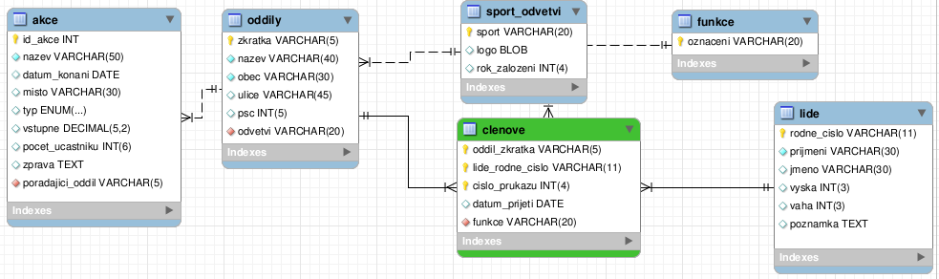
Úkoly:
- Připojte se k lokálnímu MySQL serveru. Vypište seznam všech databází. Vytvořte v MySQL novou databázi tjednota a importujte do ní data ze souboru tj.sql. Ověřte správnost použitého kódování znaků, případně ho upravte pomocí vhodného programu..
- Napište dotaz, kterým byste v databázi tjednota vytvořili tabulku s názvem zavod, do níž by bylo možné uložit údaje o pořádaných závodech. Přizpůsobte strukturu tabulky (včetně volby vhodných názvů, datových typů, klíčů, indexů apod.) následujícímu vzorku dat:

ID = '15'
název závodu = 'Memoriál Járy Cimrmana'
den = '16. 8. 2013'
čas = '14:00'
počet účastníků = '56'
kategorie = 'muži' (varianty 'muži', 'ženy', 'důchodci')
popis = 'Vítězí, kdo první doběhne na nádraží. Hlavní cena: jízdenka zdarma'

- Napište dotaz, který vloží výše uvedená data do nově vytvořené tabulky zavod.
- Vytvořte výběrový dotaz, který z tabulky lide vybere všechny ženy narozené po roce 1989 a seřadí je primárně od nejmladší po nejstarší, sekundárně od nejvyšší po nejnižší. Označení sloupců i úpravu údajů přizpůsobte vzoru.
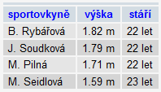

SELECT CONCAT(LEFT(lide.jmeno,1),".",prijmeni) AS `sportovkyne`,
CONCAT(ROUND(vyska/100,2)," m") AS `vyska`,
CONCAT(YEAR(NOW())–(1900 + LEFT(rodne_cislo,2))," let") AS `stari`
FROM lide
WHERE SUBSTRING(rodne_cislo,3,2) > 50
AND LEFT(rodne_cislo,2) > 89
ORDER BY `stari` DESC, `vyska` DESC
- Vytvořte výběrový dotaz, který zobrazí pouze funkcionáře-muže (nikoliv členy!) všech sportovních oddílů vyjma Boxerského klubu. Údaje budou seřazeny primárně podle názvu oddílu (vzestupně), sekundárně podle indexu BMI (sestupně). Index BMI (Body Mass Index) je vypočten podle vzorce: BMI = váha[kg]/výška[m]². Dotaz zobrazí údaje tak, jak je uvedeno v předloze (včetně záhlaví sloupců):
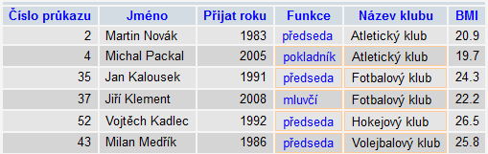
- Vytvořte výběrový seskupovací dotaz, který zobrazí souhrnné informace o počtu členů jednotlivých oddílů (mezi členy nejsou zahrnuti funkcionáři). Záznamy budou řazeny podle počtu členů (sestupně).
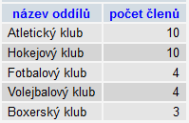
- Vytvořte výběrový dotaz, který podle níže uvedeného vzoru zobrazí přehledný seznam všech oddílů tělovýchovné jednoty (název oddílu je vždy spojen s obcí) včetně informací o příslušném odvětví (v závorce je vždy rok založení) a předsedovi klubu. Seznam bude uspořádán vzestupně podle roku založení sportovního svazu (odvětví). Dbejte na úpravu dat podle předlohy:
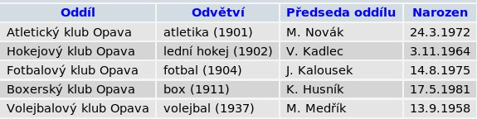
- Proveďte potřebnou změnu struktury tabulky lide tak, aby místo sloupce poznamka obsahovala sloupec pohlavi pro uložení hodnoty 'žena', nebo 'muž'.
- Aktualizujte tabulku lide a do sloupce pohlavi vložte údaj 'muž' (jedná-li se o osobu mužského pohlaví), nebo 'žena' (pokud jde o ženu). K rozlišení využijte rodné číslo.
- Vymažte z databáze všechny osoby narozené ve druhé polovině roku (červenec až prosinec), jejichž příjmení končí písmenem k. Kromě samotného SQL dotazu uveďte, jak zajistíte, aby byly odstraněny i záznamy v související tabulce clenove.

